**专题12 机械能和内能**

**一、单选题**

1．（2020·江苏连云港市·）关于温度、热量和内能，下列说法正确的是（　　）

A．0℃的冰块内能为0

B．汽油机做功冲程气缸内燃气的内能增加

C．存在温度差的两个物体相接触会发生热传递

D．出笼的馒头变凉的过程中所含的热量在减少

【答案】C

【详解】

A．一切物体都有内能，0℃的冰块内能不为零，故A错误；

B．在汽油机的做功冲程中，燃烧产生的高温高压气体迅速膨胀，推动活塞向下运动，内能转化为机械能，内能减小，故B错误；

C．热传递的条件是温度差，存在温度差的两个物体相接触会发生热传递，故C正确；

D．出笼的馒头变凉的过程中温度降低，内能减小，热量是过程量，不能说“含有”，故D错误。

故选C。

2．（2020·江苏宿迁市·中考真题）对于粒子和宇宙，下列说法错误的是（　　）

A．宇宙是一个有层次的天体结构系统，其中恒星是绝对不动的

B．用手捋过的塑料细丝会散开，说明同种电荷相互排斥

C．电子、原子核、原子是按照由小到大的尺度排序的

D．美味佳肴香气扑鼻，说明分子处在永不停息的无规则运动中

【答案】A

【详解】

A．宇宙是一个有层次的天体结构系统，其中恒星也是不断运动的，绝对静止的天体是不存在的，故A错误，符合题意；

B．将塑料细丝一端握紧，用手从上向下捋几下，通过摩擦使细丝带上同种电荷，细丝张开，说明同种电荷相互排斥，故B正确，不符合题意；

C．常见粒子尺度由小到大排序：电子、原子核、原子、分子，故C正确，不符合题意；

D．美味佳肴香气扑鼻，说明分子在做永不停息地无规则运动，是一种扩散现象，故D正确，不符合题意。

故选A。

3．（2020·江苏无锡市·中考真题）关于内能，下列说法中正确的是（　　）

A．的冰块没有内能

B．物体内能大小与温度无关

C．热量总是从内能大的物体向内能小的物体转移

D．金属汤勺放在热汤中，温度升高，这是通过热传递的方式改变内能

【答案】D

【详解】

A．因为一切物体的分子都在不停的做无规则运动，所以一切物体都具有内能，的冰具有内能，故A错误；

B．内能的大小跟质量、温度、状态有关，故B错误；

C．热量总是从温度高的物体向温度低的物体转移，故C错误；

D．金属汤勺放在热汤中，汤勺从汤中吸热，温度升高，这是通过热传递的方式改变内能的，故D正确。

故选D。

4．（2020·江苏苏州市·中考真题）下列四张图中利用热传递来改变物体内能的是　　

A．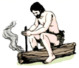钻木取火 B．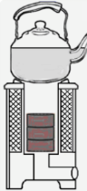煤炉烧水

C．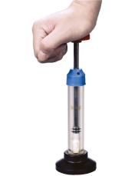压缩空气升温 D．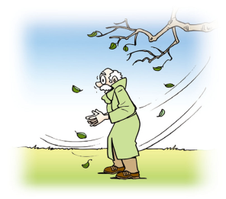搓手取暖

【答案】B

【详解】

改变物体内能有两种方式，分别为做功和热传递：

A．钻木取火，机械能转化成内能，是通过做功的方式改变物体内能的，故A不符合题意；

B．煤炉烧水，水吸收热量，温度升高，内能增大，是通过热传递的方式增加水的内能，故B符合题意；

C．压缩空气，使空气升温，机械能转化为内能，是通过做功的方式改变物体内能的，故C不符合题意；

D．用“搓手”的方法取暖，机械能转化为内能，是通过做功的方式改变物体内能的，故D不符合题意。

故选B。

5．（2020·江苏镇江市·中考真题）某汽油机的四个冲程如图所示，在该汽油机的一个工作循环中，压缩冲程结束后，下个冲程是（ ）

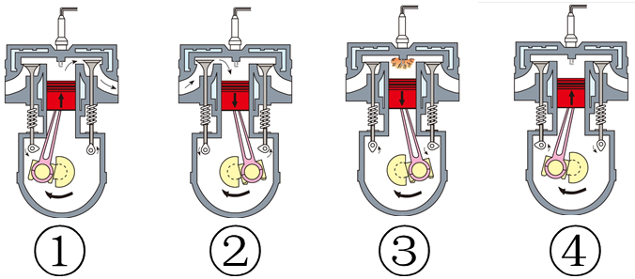

A．① B．② C．③ D．④

【答案】C

【详解】

A．汽油机的一个工作循环中，压缩冲程结束后，下个冲程是做功冲程，有图①可知，活塞向上运动，排气门打开，所以图①是排气冲程，故A不符合题意；

B．汽油机的一个工作循环中，压缩冲程结束后，下个冲程是做功冲程，有图②可知，活塞向下运动，进气门打开，所以图②是吸气冲程，故B不符合题意；

C．汽油机的一个工作循环中，压缩冲程结束后，下个冲程是做功冲程，有图③可知，活塞向下运动，两门关闭，所以图③是做功冲程，故C符合题意；

D．汽油机的一个工作循环中，压缩冲程结束后，下个冲程是做功冲程，有图④可知，活塞向上运动，两门关闭，所以图④是压缩冲程，故D不符合题意。

故选C。

6．（2020·江苏南通市·中考真题）在“探究纸锥下落的快慢”的活动中，将纸锥从高处释放。若纸锥竖直下落时，受到的空气阻力随下落速度的增大而增大，则纸锥在空中竖直下落过程中，下列情形可能的是（ ）

A．速度先增大后不变 B．速度先增大后减小

C．动能转化为重力势能 D．机械能先增大后减小

【答案】A

【详解】

AB．纸锥竖直下落时，受到的空气阻力随下落速度的增大而增大，开始下落时重力大于阻力，合力向下，所以下落速度增大，当受到的空气阻力增大到与重力相等时，合力为零，纸锥下落的速度不变，故A项符合题意，B不符合题意；

C．纸锥刚开始加速下落时一部分重力势能转化为动能，当纸锥匀速下落时，重力势能减小，动能不变，重力势能转化为其它形式的能，故C项不符合题意；

D．纸锥下落过程中，有空气阻力作用，所以机械能一直减小，故D项不符合题意。

故选A。

7．（2020·江苏南京市·中考真题）如图所示是荡秋千的简化模型，摆球从*A*点由静止释放，到达*D*点后返回，*B*、*C*两点等高，下列说法正确的是（　　）

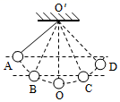

A．球在*B*、*C*两点的动能相等

B．球在*A*、*D*两点的机械能相等

C．球从*B*点到*O*点的过程中机械能减少

D．球从*O*点到*C*点的过程中重力势能减少

【答案】C

【详解】

A．*B*、*C*两点等高，重力势能相等，小球从*B*点到*C*点过程中，由于空气阻力，机械能减小，机械能包括动能和势能，所以*C*点的动能减小，球在*B*、*C*两点的动能不相等，故A错误；

B．球从*A*点到*D*点过程中，由于空气阻力，机械能减小，故B错误；

C．球从*B*点到*O*点的过程中，由于空气阻力，机械能减小，故C正确；

D．球从*O*点到*C*点的过程中，高度增大，重力势能增大，故D错误。

故选C。

8．（2020·江苏盐城市·中考真题）为了探究热传递过程中高温物体、低温物体温度变化的特点，小明做了如下实验，将盛有30℃冷水的小烧杯放入盛有70℃热水的大烧杯中，分别用温度传感器测量两杯水的温度变化情况，绘制成如图所示的图像。下列说法错误的是（　　）

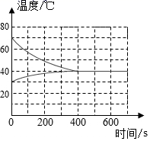

A．热水和冷水到达同一温度的时间是相同的

B．热水温度下降比冷水温度升高得快

C．热水放出的热量等于冷水吸收的热量

D．热水的质量可能小于冷水的质量

【答案】C

【详解】

A．由图可知，400s时，热水和冷水到达同一温度40℃，所以热水和冷水到达同一温度的时间是相同的，故A正确，不符合题意；

B．400s内，热水温度由70℃下降到40℃，下降30℃，冷水30℃上升到40℃，上升10℃，热水温度下降比冷水温度升高得快，故B正确，不符合题意；

C．冷水和热水的质量未知，由*Q*=*cm*Δ*t*可知热水放出的热量不一定等于冷水吸收的热量，故C错误，符合题意；

D．由题可知，冷水和热水的质量未知，热水的质量可能小于冷水的质量，故D正确，不符合题意。

故选C。

9．（2020·江苏泰州市·中考真题）在水平地面上铺一张纸，将一只皮球表面涂黑，使其先后从高处下落，在纸上留下黑色圆斑A、B。如图所示。关于皮球两次下落形成圆斑的过程，下列说法正确的是（　　）

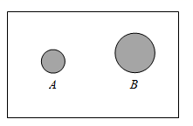

A．皮球对纸的最大压力相等

B．皮球刚到达纸面时的速度相等

C．皮球刚到达纸面时的动能相等

D．皮球获得的最大弹性势能不等

【答案】D

【详解】

A．由图可知，黑色圆斑B比较大，而力的大小影响力的作用效果，力越大作用效果越明显形变量越大，可知从B处落下的皮球对纸的最大压力较大，故A错误；

BCD．皮球从不同的高度落下时，高度减小，速度变大，重力势能转化为动能；在纸上留下黑色圆斑A、B，留下圆斑说明皮球下落到纸面上时发生了弹性形变，此过程是动能转化为弹性势能，由图中两个圆斑大小可看出，圆斑大的（B）皮球转化的弹性势能较大，说明它原来所具有的重力势能大，即*B*所处的高度较高；可知从B处落下的皮球刚到达纸面时的速度较大，此时动能也较大，故BC错误；D正确。

故选D。

10．（2020·江苏扬州市·九年级二模）2018年2月12日13时03分，我国在西昌卫星发射中心用长征三号乙运载火箭，以“一箭双星”方式成功发射第二十八、二十九颗北斗导航卫星，如图所示的卫星沿椭圆轨道绕地球运行，离地球最近的一点叫近地点，最远的一点叫远地点，它在大气层外运行，不受空气阻力，则下列说法正确的是（　　）

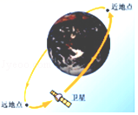

A．卫星从远地点运行到近地点，重力势能减小，动能增大，机械能守恒

B．卫星从远地点运行到近地点，重力势能增大，动能减小，机械能守恒

C．卫星从近地点运行到远地点，重力势能增大，动能增大，机械能不守恒

D．卫星从近地点运行到远地点、重力势能减小，动能减小，机械能不守恒

【答案】A

【解析】

AB、在大气层外运行，不受空气阻力，机械能是守恒的；卫星从远地点运行到近地点时，相对高度减小，所以势能减小，同时速度增大，动能增大，故A正确、B错误；CD、在大气层外运行，不受空气阻力，机械能是守恒的；卫星从近地点运行到远地点时，相对高度增大，所以势能增大，同时速度减小，动能减小，机械能守恒，故CD错误．故选A．

点睛：影响动能的因素是物体的质量和物体运动的速度；影响重力势能的因素是物体的质量和物体的高度．根据动能、重力势能影响因素的情况得出动能和重力势能的大小情况．再根据能量变化的规律：减小的能量转化为增大的能量得出答案．

11．（2020·苏州市吴江区莘塔中学九年级一模）一个小球从*A*点由静止开始下落，速度越来越大，相继经过*B*、*C*两点，如图所示。若*A*、*B*两点间的距离等于*B*、*C*两点间的距离，则下列说法中不正确的是( )

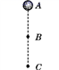

A．小球在下落过程中动能不变

B．小球在*C*点的重力势能小于在*B*点的重力势能

C．小球所受的重力在*AB*段做的功等于在*BC*段做的功

D．小球所受的重力在*AB*段做功的功率小于在*BC*段做功的功率

【答案】A

【详解】

A．因为小球从*A*点由静止开始下落，速度越来越大，在质量不变时，速度越大物体动能越大，故小球在下落过程中动能逐渐增大，A错误，符合题意；

B．因物体重力势能与物体被举得高度有关，故*C*点的高度小于*B*点高度，即小球在*C*点的重力势能小于在*B*点的重力势能，B正确，不符合题意；

C．由于小球在*AB*段*BC*段受到重力大小相同，两段的距离相同，所以小球受到的重力在*AB*段做的功等于在*BC*段做的功，C正确，不符合题意；

D．由小球下落速度越来越快，则小球在*BC*段用时小于在*AB*段用时，故小球所受的重力在*AB*段做功的功率小于在*BC*段做功的功率，D正确，不符合题意。

故选A。

**二、填空题**

12．（2020·江苏无锡市·中考真题）如图所示，把托板盖在支座上，将小钢球放在托板上，对准支座的正上方，压住底座，向后弯曲弹性片，松手后弹性片快速打击托板，弹性片的弹性势能转化为托板的 能，托板飞出。小钢球由于具有 ，恰好落在支座内。

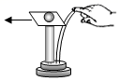

【答案】动 惯性

【详解】

[1][2]向后弯曲弹性片，弹性片发生了弹性形变，具有弹性势能；松手后弹性片快速打击托板，托板的速度增大、动能增大，则该过程中弹性片的弹性势能转化为托板的动能；托板飞出时，由于小钢球具有惯性，仍然会保持原来的静止状态，则小钢球在重力作用下会向下运动，恰好落在支座内。

13．（2020·江苏淮安市·中考真题）如图所示，用力将空气压缩引火仪的活塞迅速下压，玻璃筒底部的棉花冒烟燃烧，下压过程将机械能转化为 能，此过程与汽油机的 冲程能量转化形式相同。

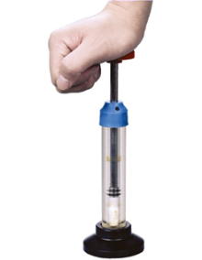

【答案】内 压缩

【详解】

[1]用力将空气压缩引火仪的活塞迅速下压，玻璃筒底部的棉花冒烟燃烧，说明压缩筒内空气做功，筒内气体的内能增加、温度升高，当达到棉花的燃点，棉花冒烟燃烧，其能量转化方式是机械能转化为内能。

[2]在汽油机的压缩冲程中，活塞压缩燃料混合物做功，将机械能转化为内能，所以它们的能量转化情况相同。

14．（2020·江苏南通市·中考真题）南通啬园隧道侧壁采用新型装饰材料，即便用强光照射也不觉得刺眼，是因为光在墙面上发生 反射，隧道前有一段斜坡比较粗糙，是为了 摩擦，汽车驶入斜坡时要刹车，刹车片温度会升高，这是通过 方式增加了内能。

【答案】漫 增大 做功

【详解】

[1]发生漫反射时，反射光线会射向各个方向，故即便用强光照射也不觉得刺眼，是因为光在墙面上发生漫反射。

[2]斜坡比较粗糙，是为了增大摩擦，减小汽车下坡时的速度。

[3]刹车时，刹车块和车轮上的鼓轮摩擦产生热量，这是通过做功的方式增加了刹车片的内能。

15．（2020·江苏无锡市·中考真题）三峡水电站是世界上最大的水力发电站，其年发电能力相当于一座每年消耗5×1010kg标准煤的火力发电站的年发电量。5×1010kg标准煤完全燃烧后会放出 J热量，水能可以从自然界源源不断地得到，属于 能源。（标准煤的热值为2.9×107J/kg）

【答案】1.45×1018 可再生

【详解】

[1]根据热值计算公式可知



[2]水能可以从自然界源源不断地得到，根据能源的定义与分类可知属于可再生能源。

16．（2020·江苏宿迁市·中考真题）天然气的热值为4.4×107J/kg，小明烧开一壶水消耗了0.05kg。完全燃烧这些天然气放出热量为 J；水沸腾时壶盖被顶起，这是内能转化为 能，汽油机的 冲程与此原理相似。

【答案】2.2×106 机械 做功

【详解】

[1]消耗0.05g天然气释放的热量

*Q*=*mq*=0.05kg×4.4×107J/kg=2.2×106J

[2][3]水沸腾时壶盖被顶起，这是内能转化为机械能，在汽油机的做功冲程中，高温高压的燃气膨胀做功，将内能转化为机械能。

17．（2020·江苏无锡市·中考真题）用“模拟打桩”来探究物体重力势能的大小与哪些因素有关，物体的质量，实验时，让物体从木桩正上方的某一高度处自由下落，将木桩打入沙中，三次实验木桩进入沙中的深度如图所示，木桩进入沙中的深度越深，则物体对木桩做的功越 ，比较、可知：物体重力势能的大小与物体的 有关；比较 可知：物体重力势能的大小与物体的质量有关。

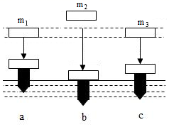

【答案】多 高度 *a*、*c*

【详解】

[1]物体下落过程中，物体的重力势能转化为动能，物体的重力势能就越大，对木桩做功越多，木桩陷入沙坑越深，所以我们可以通过木桩陷入沙坑的深度观察来判断重力势能的大小，这用到了转换法。

[2]由、两图可知，物体的质量，从不同高度落下，落下的位置越高，木桩被打得越深，物体的重力势能越大，说明重力势能与高度有关。

[3]比较、两图可知，物体的质量，物体从同一高度落下，质量越大，木桩被打得越深，说明重力势能与质量有关。

18．（2020·江苏镇江市·中考真题）如图所示，某同学站在电梯内的电子秤上，在电梯向下匀速运动的过程中，该同学的重力势能 ，机械能 （上述两空均选填“增大”、“减小”或“不变”）。在电梯减速停靠一楼的过程中，电子秤的示数比该同学所受重力 ｡

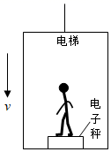

【答案】减小 减小 大

【详解】

[1][2]在电梯向下匀速运动的过程中，该同学运动速度不变，高度减小，故其重力势能减小、动能不变，机械能减小。

[3]在电梯减速停靠一楼的过程中，该同学也在减速，支持力大于重力，故电子秤的示数比该同学所受重力大。

19．（2020·江苏镇江市·中考真题）质量为10kg的水温度升高22℃，需要吸收的热量为 J，若不考虑热量散失，这些热量需要完全燃烧 g的天然气来提供，天然气是 （选填“可再生”或“不可再生”）能源。[c水=4.2×103J/（kg･℃），q天然气=4.4×107J/kg]

【答案】9.24×105 21 不可再生

【详解】

[1]质量为10kg的水温度升高22℃，需要吸收的热量为

*Q*吸=*c*水*m*水*Δt*=4.2×103J/（kg･℃）×10kg×22℃=9.24×105 J

[2]若不考虑热量散失，这些热量需要完全燃烧天然气的质量为

*m*===0.021kg=21g

[3]天然气属于化石能源，在短时间内不能得到补充，是不可再生能源。

20．（2020·江苏盐城市·中考真题）小华在燃烧皿中放入5g酒精，对300g水加热，待酒精燃尽后水温升高了50℃。已知水的比热容为4.2×103J/（kg·℃），酒精的热值为3.0×107J/kg此过程中，酒精燃烧放出的热量为 J，水吸收的热量为 J，水的内能是通过 方式增加的。

【答案】1.5×105 6.3×104 热传递

【详解】

[1]酒精燃烧放出的热量

*Q*放=*mq*=5×10-3kg×3.0×107J/kg=1.5×105J

[2]水吸收的热量

*Q*吸=*cm*水Δ*t*=4.2×103J/(kg·℃)×0.3kg×50℃=6.3×104J

[3]此过程中，水吸收热量，内能增大，通过热传递的方式改变物体的内能。

21．（2020·江苏连云港市）沿海地区昼夜温差比内陆地区昼夜温差小是因为水的 。质量为10kg的水温度升高20℃所吸收热量为 J（*c*水=4.2×103J/（kg·℃））。

【答案】比热容大 8.4×105J

【详解】

[1]因为水的比热容较大，白天，相同质量的水和泥土比较，吸收相同的热量，水的温度升高的少；夜晚，放出相同的热量，水的温度降低的少，使得沿海地区昼夜的温差小。

[2]水吸收热量

*Q*吸=*cm*Δ*t*=4.2×103J/(kg·℃)×10kg×20℃=8.4×105J

22．（2020·江苏宿迁市·模拟）如图所示，在大玻璃瓶与小玻璃瓶内各装入适量的水，将小瓶瓶口向下放入大瓶，使 小瓶恰好悬浮。塞紧大瓶瓶塞，用气筒向大瓶内打气，小瓶会 （选填“下沉”、“上浮” 或“继续悬浮”）；继续打气直到瓶塞跳起，此过程中的能量转化与四冲程汽油机的 冲程相同。

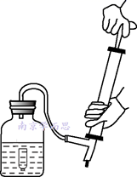

【答案】下沉 做功

【详解】

[1]由题意可知，小瓶相当于一个“浮沉子”，其原理为：用气筒向大瓶内打气，大瓶内水面上方气压增大，将压强传递给水，水被压入小瓶中，将小瓶中的空气压缩，这时小瓶里进入一些水，其重力增加，大于它受到的浮力，就向下沉。  
[2]当瓶塞跳起时，此过程大瓶上方的气体对瓶塞做功，大瓶内气体的内能减少，瓶塞的机械能增大，即内能转化为机械能，又因为汽油机的做功冲程的能量转化也是内能转化为机械能，所以此过程中的能量转化与四冲程汽油机的做功冲程相同。

23．（2020·江苏无锡市·中考真题）小华用电子式电能表测量家中电热水器的热效率，他断开家中的其他用电器，仅让电热水器工作，40 min把质量为40 kg、初温为20℃的水加热到45℃，水吸收的热量是 J；此过程中标有“3 000 imp/（kW·h）”字样的电能表闪烁了4 000次，则该热水器的效率为 。[ *c*水=4.2×103 J/（kg·℃） ]

【答案】4.2×106 87.5%

【详解】

[1]根据吸热公式可知



[2]该热水器消耗的电能为



则该热水器的效率为



**三、实验题**

24．（2020·江苏扬州市·中考真题）下面两个探究实验中：

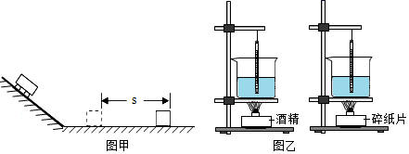

（1）图甲的实验是通过 比较小车动能的大小；图乙的实验是通过 （填“加热时间”或“温度计升高的示数”比较两种燃料完全燃烧放出热量的多少。

（2）图甲的实验中，使同一小车从斜面不同高度由静止滑下，是为了探究动能大小与 的关系；图乙实验中不仅要选择两套完全相同的装置，还要控制两种燃料的 相等。

（3）小明认为图乙实验中，两杯水质量一定要相同，但两杯水的初温不一定要相同。小明的理由是 。

【答案】小木块被撞击移动的距离 温度计升高的示数 速度 质量 见解析

【详解】

(1)[1][2]图甲的实验是通过观察小木块被推动距离，间接知道物体动能的大小；图乙的实验是通过观察温度计示数的升高，间接比较两个放出的热量的多少。

(2)[3]图甲实验中通过改变小车下滑的高度来改变小车的速度；保持小车的质量不变，只改变速度的大小，实验探究的是小车动能的大小与速度的关系。

[4]图乙中不仅要选择两套完全相同的装置，还要控制两种燃料的质量是相同的。

(3)[5]实验中燃料放出的热量是通过温度计升高的示数来反映的，所以要控制水的质量相同，初温不一定要相同。小明的理由是根据比较吸收的热量，两杯水比热容、质量相同，温度变化量大的燃料放热多。

25．（2020·江苏镇江市·中考真题）“探究动能大小与哪些因素有关”的实验装置如图1所示∶将小车从斜面上高*h*处由静止释放，运动至木板上后与木块碰撞通过改变小车释放时高度*h*、在小车中增加钩码和在木板上铺垫棉布的方法，得到了图2虚线框内的四个实验场景｡

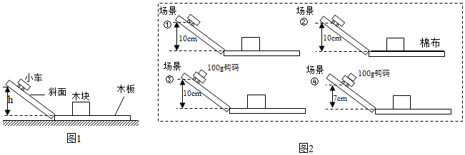

(1)为探究小车动能与质量的关系，应选用场景①和 （选填“②”､“③”或“④”）进行实验；选用场景③和④进行实验时，可探究小车动能与 的关系

(2)在实验中，小车动能越大，发生碰撞时对木块所做的功就越 ，木块被碰撞后在木板上 ｡

(3)若将场景①和②中的木块均移走，利用这两个场景可探究 对物体运动的影响，为提高实验结论的准确性，还需再增加一次实验，为此，在场景①的基础上，你所作的调整是 ｡

【答案】③ 速度 大（或多） 滑行的距离越长 阻力（或摩擦力） 在木板上铺设玻璃板（或毛巾）

【详解】

(1)[1][2]为探究小车动能与质量的关系，应控制小车滑下的高度相同、质量不同，故应选用场景①和③进行实验；选用场景③和④进行实验时，小车质量相同但滑下高度不同，即可探究小车动能与速度的关系。

(2)[3][4]在实验中通过木块被撞击后滑行的距离比较动能大小，即小车动能越大，发生碰撞时对木块所做的功就越大，木块被碰撞后在木板上滑行的距离越长｡

(3)[5][6]若将场景①和②中的木块均移走，利用这两个场景可探究阻力或摩擦力对物体运动的影响，为提高实验结论的准确性，还需再增加不同接触面的实验数据，故在场景①的基础上，在木板上铺设玻璃板或毛巾｡

26．（2020·江苏镇江市·中考真题）在探究不同物质吸热升温的现象实验中∶

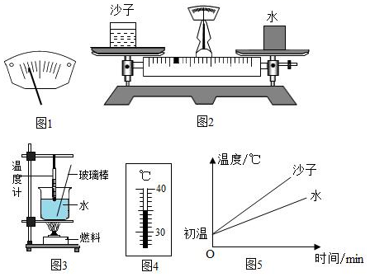

(1)小强将天平放在水平桌面上并将游码归零后，若指针静止时位置如图1所示，则他应将平衡螺母向 端调节；调节天平平衡后，为称取质量相等的沙子和水，小强将装有沙子和水的相同烧杯分别放在天平的左、右托盘上，称取完成后，天平平衡时的场景如图2所示，则小强在称取中存在的问题是 ｡

(2)小强组装的实验装置如图3所示，他在器材安装中的一处错误是 ｡

(3)实验中某时刻温度计的示数如图4所示，其读数为 ℃｡

(4)实验结束后，小强根据图5所示的温度随时间变化图像，用三种方法来比较沙子和水吸热升温的快慢，从而建立比热容的概念∶①在相同的时间*t*内比较温度变化；②在相同的温度变化内比较时间*t*；③若和*t*均不同，则可用 来比较沙子和水吸热升温的快慢。在初中物理中，比较物体 的快慢时也用到了上述方法。

【答案】右 游码未在左端零刻度线处 温度计安装位置偏高（或温度计玻璃泡未能与水充分接触） 35 （或） 运动（或做功）

【详解】

(1)[1]小强将天平放在水平桌面上并将游码归零后，若指针静止时位置如图1所示向左偏，则他应将平衡螺母向右端调节。

[2]天平平衡时的场景如图2所示，则小强在称取中存在的问题是移动游码未在左端零刻度线处，造成沙子和水的质量不同｡

(2)[3]小强组装的实验装置如图3所示，他在器材安装中的一处错误是温度计安装位置偏高，或温度计玻璃泡未能与水充分接触｡

(3)[4]实验中某时刻温度计的示数如图4所示，刻度值越往上越大，则说明是在零刻度线以上，分度值为1℃，指针位于30℃以上第5个小格处，故其读数为35℃｡

(4)[5]实验结束后，小强根据图5所示的温度随时间变化图像，用三种方法来比较沙子和水吸热升温的快慢，从而建立比热容的概念，和*t*成正比关系，则可用或来比较沙子和水吸热升温的快慢。

[6]在初中物理中，根据速度公式或功率公式，可知比较物体运动或做功的快慢时也用到了上述方法。

27．（2020·江苏徐州市·中考真题）用如图a所示器材探究不同物质吸热升温的现象，同学们在完成实验后进行了反思。

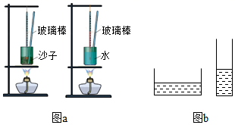

(1)实验要对沙子和水吸热升温快慢进行比较，但实际实验时存在一些不好控制的因素。例如沙子和水散热快慢不同，请另外举出一条： 。

(2)海边有些沙子是湿的，如果在同样条件下加热湿沙子，则湿沙子升高的温度应该

A．比沙子高 B．在沙子和水之间 C．比水低

(3)如图b所示，如果把物质吸热升温和容器盛水水面升高做类比，比热容和容器的下列哪个属性类似

A．高度 B．容积 C．底面积 D．表面积

(4)水和冰虽然是同种物质，但比热容不同。因为从微观结构看，水和冰的分子虽然相同，但分子之间的 不同。

【答案】酒精灯的火焰、温度计的灵敏度等 B C 作用力或距离

【详解】

(1)[1]不好控制的方面比较多，比如酒精灯的火焰、温度计的灵敏度等。

(2)[2]湿沙子里面有水，水的比热容大于干沙子，所以吸收相同热量时，质量相同的两种沙子中，湿沙子升温慢，但是比水快，所以湿沙子升温介于干沙子和水之间。

故选B。

(3)[3]相同条件下升温越快，比热容越大，而相同体积的水在体积膨胀相同的情况下，底面积越小水面升高越大，如果把物质吸热升温和容器盛水水面升高做类比，那么比热容和容器底面积的属性类似。

故选C。

(4)[4]水是液态，冰是固态，它们分子间的距离、作用力不同，导致了比热容不同。

28．（2020·江苏常州市·九年级一模）为了探究“物体动能大小与哪些因素有关”，同学们设计了如图甲、乙所示的实验装置来进行实验。图甲是让不同质量的钢球沿同一光滑斜面从*B*处由静止自由释放，然后分别撞击放在同一水平面上同一位置处的同一木块，木块在水平面上运动一段距离后，最后静止在图甲所示位置；图乙是让质量相同的钢球沿同一光滑斜面分别从*A*、*B*处由静止自由释放，然后分别撞击放在同一水平面上同一位置处的同一木块，木块在水平面运动一段距离后，最后静止在图乙所示位置：

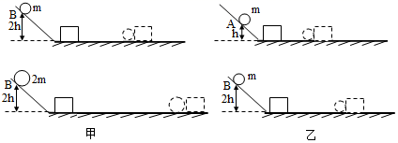

(1)实验中通过比较木块 来判断钢球动能的大小；

(2)若要探究动能大小与速度的关系，应选择图 （甲/乙）进行实验；

(3)木块在水平面上滑动时，受到水平面的摩擦力大小 （变大/变小/不变）。本实验装置的水平面如果绝对光滑，还能得出结论吗？ （能/不能）原因是： 。

【答案】被撞后移动的距离 乙 不变 不能 木块做匀速直线运动，无法通过木块被撞后移动的距离来比较钢球动能的大小

【详解】

(1)[1]实验中通过木块被撞后移动的距离来判断钢球动能的大小，运用了转换法。

(2)[2]探究的是动能与速度的关系，根据控制变量法，应该控制钢球的质量相同，所处的高度不同，使其达到水平面时的初速度不同，因此应选择图乙进行实验。

(3)[3]木块在水平面上滑动时，压力大小和接触面粗糙程度都不变，则木块受到的滑动摩擦力不变。

[4][5]如果本实验装置的水平面如果绝对光滑，木块做匀速直线运动，无法通过木块被撞后移动的距离来比较钢球动能的大小，所以不能得出结论。

29．（2020·江苏南通市·九年级其他模拟）小明利用图甲装置研究某燃料热值。他取少量燃料置于燃烧皿中，测出总质量为30g，点燃后对100g的热水加热4min立即熄灭燃料，再测得燃料和燃烧皿总质量，天平平衡时砝码数量和游码位置如图乙所示，并根据实验数据绘制的水温随时间变化的图象如图丙中*a*线所示。

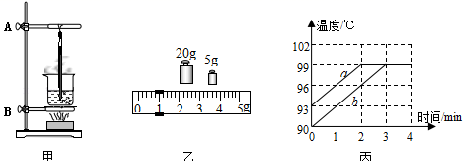

(1)如图甲所示，组装实验器材时为了能使温度计液泡与液体充分接触，应依次调节图中A、B两铁环，应先调节 （选填“A”、“B”）铁环；

(2)实验时水面上方的气压 （选填“大于”、“等于”或“小于”）1标准大气压。在第2~4min的过程中，水 （选填“吸”或“不吸”）热；

(3)此过程中燃料所放热量仅60%能被水吸收，则该燃料的热值为 J/kg；[水的比热容为4.2×103J/(kg•°C)，整个过程中忽略水的质量变化]

(4)若实验装置和热损失比例均不变，利用该燃料加热另一杯水绘出了如图丙中*b*线，则另一杯水的质量 （选填“大于”、“等于”或“小于”）上一杯水质量。

【答案】B 小于 吸 2×106 等于

【详解】

(1)[1]用酒精灯加热物体时，应使用酒精灯的外焰加热，且研究某燃料热值的实验装置组装时应由下往上，所以如图甲所示，组装实验器材时为了能使温度计液泡与液体充分接触，应先调节B铁环。

(2)[2]1个标准气压下水的沸点是100°C，由图丙可知实验中水的沸点是99°C，可知实验时水面上方的气压小于1个标准大气压。

[3]水沸腾时，吸收热量，温度不变，由图丙可知：在2min时沸腾，所以在第2~4min的过程中，水持续吸热，温度不变。

(3)[4]水4min吸收的热量等于2min水吸收热量的两倍，



燃料燃烧的质量



此过程中燃料所放热量仅60%能被水吸收，根据以及可知燃料的热值



(4)[5]由图丙可知：在相同的时间内，两杯水吸收的热量相同，温度变化相同，根据可知两杯水的质量大小相等。

30．（2020·全国九年级单元测试）（1）如图所示，在胶卷盒中滴入几点酒精后密封，在下方电火花发生器产生电火花后看到的现象是 ，该过程模拟的是 （发电机/电动机/热机）的工作原理。

（2）图中燃料1与燃料2质量相同，水与油的质量相同，则比较不同燃料的热值，应选择 两图进行实验（填写ABC字母符号）；比较不同物质的比热容，应选择 两图进行实验（填写ABC字母符号）。

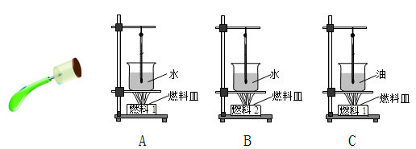

【答案】盒子飞出去 热机 AB AC

【详解】

（1）[1][2]如图所示，在胶卷盒中滴入几点酒精后密封，在下方电火花发生器产生电火花后，由于酒精燃烧，化学能转化为内能，产生高温高压的燃气，燃气对盒子做功，内能转化为机械能。与热机的工作原理相同。

（2）[3][4]比较不同燃料的热值，应控制吸热的物质的种类和质量相同，使用质量相同的不同的燃料，待燃料燃烧完，比较物质温度的变化。所以，应选择AB两图进行实验；

比较不同物质的比热容，应控制放热的物质的种类相同，使用质量相同的不同吸热物质，加热时间相同的情况下，比较物质温度的变化，所以，应选择AC两图进行实验。